Bruno Mathsson-Priset 2010
tilldelas Thomas Bernstrand

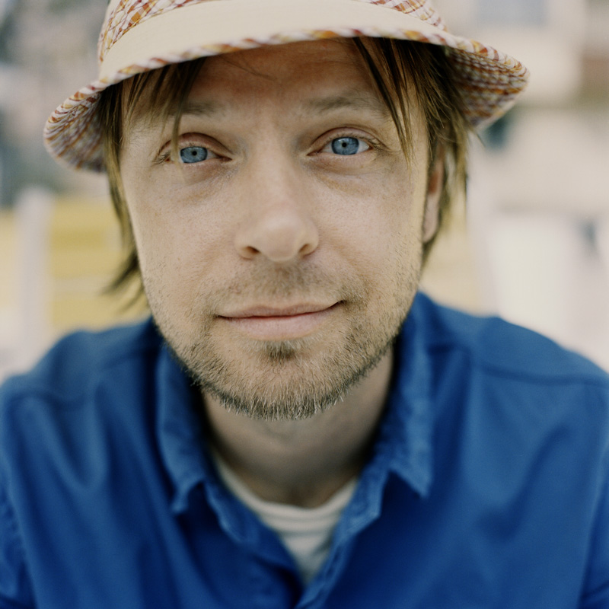

Bruno Mathsson-Priset för år 2010 går till den svenske formgivaren Thomas Bernstrand, Stockholm. Bruno Mathsson instiftade priset för drygt 25 år sedan för att stödja och uppmuntra främst unga formgivare i Norden. Bruno Mathsson-Priset har utvecklats till ett prestigefullt pris. Prissumman är på 200 000 kronor.

Mathsson-fonden säger i sin motivering, att Thomas Bernstrand med inlevelse och envishet lyckas förnya vardagstingen – skapa precision och funktion med en esprit som förtydligar de emotionella dimensionernas betydelse för att uppnå tidlös kvalitet.

I en presentation av Thomas Bernstrand skriver fondledamoten Hedvig Hedqvist: - Från Thomas Bernstrand har det kommit en jämn ström av i positiv bemärkelse egensinniga produkter, stora och små, som ofta underfundigt löser problem – eller underlättar ordning i situationer som lika gärna kunde ha slutat i kaos.

Det första smakprovet på Thomas Bernstrands design var hans uppmärksammade och inte helt lättsmälta examensarbeten, den hängande lampan ”Do swing”, som även fungerar som trapets för den som vill stärka ryggmusklerna och trappsoffan ”Wembley”, som ger den sittande möjligheten att välja fysiskt nivå, befinna sig golv- eller marknära alternativt högre upp med bättre utblick i rummet eller landskapet.

På Södermalm i Stockholm, bakom Skatteskrapan, har Thomas Bernstrand skapat ”Stranden”, en samling solstolar och parasoller, som ger en inbjudande illusion av livet på en annan breddgrad. Endast materialvalet, lackerad metall, påminner om att här har strandlivet anpassats till rådande klimat. Det är ett genialt avbrott i för övrigt homogena bostadskvarter.

Thomas Bernstrand är besatt av perfektion i alla detaljer. Allt han gör måste bli lite bättre. Han har en sträng syn på kvalitet men bärs samtidigt av ett stort mått av kreativt tänkande och känsla för dimensioner och material samt förmåga att finslipa och genomföra sina projekt hela vägen.

Bruno Mathsson-Priset kommer att utdelas på Form Design Center i Malmö av landshövding i Skåne län, Göran Tunhammar, fredagen den 24 september 2010. Thomas Bernstrand kommer då att presenteras av kulturjournalisten Mark Isitt, Enskede. Samtidigt blir det vernissage för en utställning, som speglar Thomas Bernstrands design. Utställningen visas i Malmö under tiden den 24 september
– 7 november och därefter i Bruno Mathssons hemstad Värnamo den 13 november - 4 december 2010.

Denna text samt bilder finns att ladda ner från Mathsson-fondens hemsida:
www.mathsson-fonden.se

Ytterligare information lämnas av:
Monica Lembke Håkan Sjöman
Mathsson-fondens sekreterare Mathsson-fondens ordförande
Tel 0370-37 76 04 370-37 87 74
Monica.lembke@varnamo.se hs@amberadvokater.se

